CAMINOS DE LA HISTORIA ENTRE CASTAÑOS EN EL BIERZO
Inicio/CAMINOS DE LA HISTORIA ENTRE CASTAÑOS EN EL BIERZO

CAMINOS DE LA HISTORIA ENTRE CASTAÑOS EN EL BIERZO

+-
300 km
Leaflet | Cartografía del © Instituto Geográfico Nacional de España

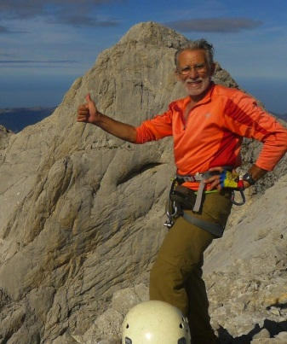

Eloy Santín:
Eloy Santín Castañeiras, montañero carismático de los de la vieja escuela, con una gran actividad alpinística a sus espaldas por las cumbres de todo el mundo, desde las más próximas en su provincia -León-, en Perú, Chile, Bolivia y en el mismo Himalaya, donde ya sabe lo que es estar por encima de los 8000 metros en su ascensión al Cho-Oyu. Aperturista de numerosas vias de escalada en la década de los años 70 y en los últimos años ha culminado el proyecto Dosmiles de Castilla y León, que le ha llevado a ascender y catalogar las más de quinientas cumbres de nuestra Comunidad Autónoma que superan la cota de los dos mil metros de altitud.
- Época el Año : Todas
- Distancia : 8.2 Km
- Tiempo : 3 h. 30 min.
- Recorrido : Circular
- Desnivel Positivo : 475 m
- Desnivel Negativo : 475 m
- Dificultad : Baja
GPX

Un recorrido que nos lleva a través de la historia por los bellos parajes de León, entre castaños y robles

Lugares increíbles durante cualquier época del año, pero asombrosos, más aún, con el colorido otoñal

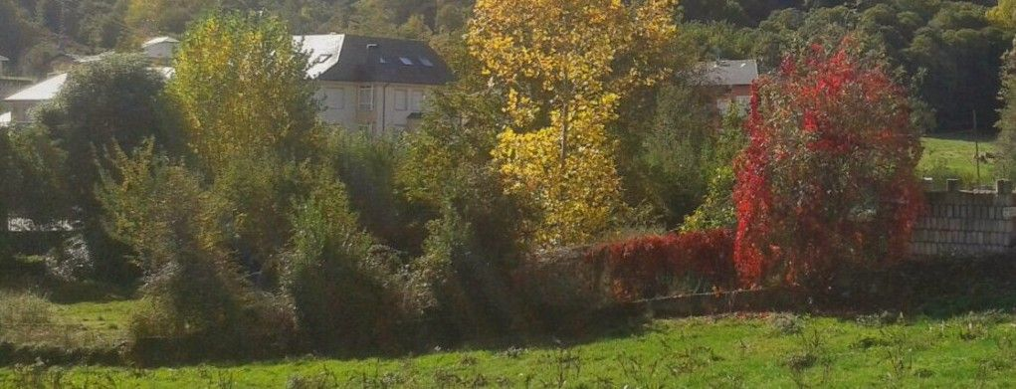

Un trayecto de peregrinación
Nos vamos de ruta por el oeste del Bierzo, un lugar donde disfrutar de la buena gente y de la maravillosa naturaleza. En esta ocasión nos vamos a dejar guiar por José Luis Peña, un paisano de Vega de Valcarce, que nos lleva por uno de los rincones más bellos por los que pasa el camino de los peregrinos que se dirigen hacia la tumba del Apóstol, en Santiago de Compostela

Por un camino histórico
Partiendo de la misma orilla del camino, a la altura del kilómetro 426 de la antigua Nacional VI, comenzamos a andar desde el aparcamiento junto al centro geriátrico, situado en una zona alta del pueblo, muy cerca de la plaza. Nos dirigimos hacia el sur, remontando el Valle de Vallourede por el antiguo camino que asciende hacia Villasinde y Barjas. Su trazado hasta hace no muchos años daba acceso en ambas márgenes a un buen número de prados y huertas que cuidaban con esmero los vecinos de la zona, discurriendo en todo momento paralelos a la carretera. Cuando llevemos un poco cerca de 2 kms. de marcha, el camino se aproxima a la carretera, momento en que lo abandonaremos para tomar un bonito sendero que, hacia el sur, remonta hasta llegar al collado. En el mismo collado encontraremos una pista que cruza de este a oeste, pista que tomaremos hacia la derecha (oeste) para atravesar la carretera y luego proseguir por otro camino que, por la derecha del asfalto, nos deja en las primeras casas de Villasinde, asentado en la ladera sur del valle.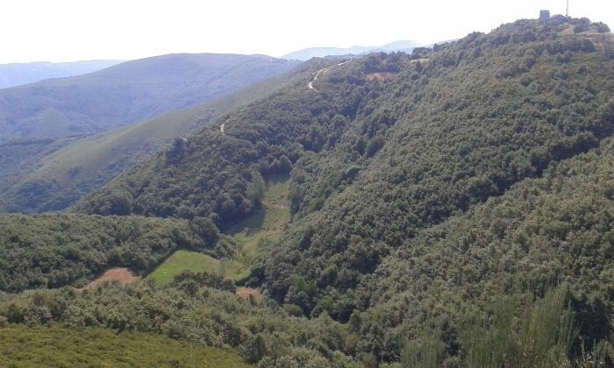
Atravesamos el núcleo urbano hacia el oeste en busca del “Camino de los Franceses”. Se trata de un interesante trazado histórico que discurre a media ladera, evitando tomar la moderna pista que se dirige a las antenas, enclavadas en un alto. Nuestro itinerario sigue ahora una ruta alternativa del Camino de Santiago, que se desviaba del trazado original a la altura de San Fiz do Seo y atravesaba por esta zona hasta retomar de nuevo en Herrerías de Valcarce y que era utilizada por los peregrinos para evitar el pago del portazgo que, según cuentan, se cobraba en el castillo de Autares de Vega de Valcarce, hoy desaparecido. A medida que ascendemos, el camino va tomando unas buenas vistas. Pronto llegamos a una zona junto a una gran vaguada, donde una fuente nos permitirá llenar nuevamente de agua nuestras cantimploras.

El repecho final
Ya solo nos queda remontar cerca de ciento cincuenta metros para llegar al punto más alto del monte de la Vilela y de nuestra excursión, la Pena do Couso, coronada por varias antenas (6 kms. 1h 45 min, aproximadamente). Desde ahí bajaremos con cuidado hacia el este por el cortafuegos con fuerte pendiente. Luego enlazaremos con una senda que discurre por un precioso bosque de robles hasta llegar al Castillo de Serracín, levantado sobre la planta de otro castillo anterior, y que, según las crónicas fue arrasado por el gobernador del Califato Omeya, “Muza” en el año 714. El actual data del siglo IX y parece que fue construido durante el Reinado de Ordoño I, por su hijo, el Conde Gatón, dándole el nombre de su hijo Sarracino Gatónez, Señor de Sarracín, Conde del Bierzo y de Astorga.
Ya solo nos queda un breve tramo, que en acusado descenso nos lleva de vuelta a Vega de Valcarce por una buena pista que discurre acompañada por los maravillosos castaños centenarios, tan representativos de esta zona.
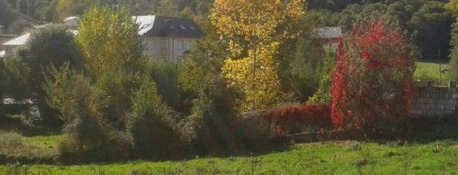
Restos del Castillo
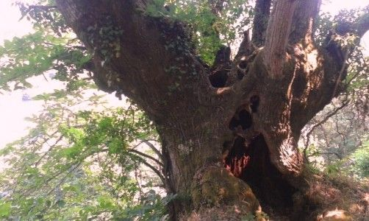
Castaños centenarios
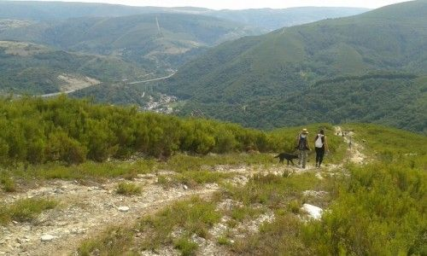
Cortafuegos
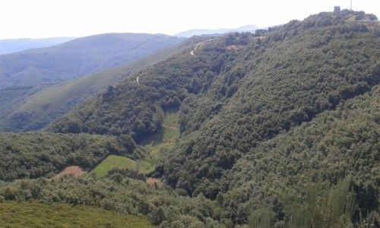
Bosques frondosos
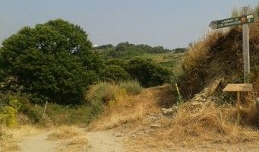
Al Camino de los Franceses
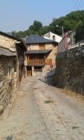
Villela
Observaciones:
- No se trata de una ruta técnicamente compleja. Sin embargo, habrá que tener cuidado en el primer tramo de bajada por el empinado cortafuegos, con bastante piedra suelta.
- En todo caso, la descripción realizada es meramente indicativa, y, como siempre, habrá que llevar mapa, tener en cuenta la necesidad de informarse previamente de las condiciones meteorológicas, llevar el material adecuado y adaptar nuestra actividad a las condiciones, todo ello en función de nuestra experiencia y de nuestras propias posibilidades.

Últimas rutas recomendadas

PICO GABANCEDA: EL PRIVILEGIADO MIRADOR SOBRE EL VALLE DE VALDEÓN

PICO GABANCEDA: EL PRIVILEGIADO MIRADOR SOBRE EL VALLE DE VALDEÓN
Ruta recomendada por: Nacho Sáez
Ver Más

Castro Valnera Invernal

Castro Valnera Invernal
Ruta recomendada por: Iván y José Ángel Varona
Ver Más

CAMINOS DE LA HISTORIA ENTRE CASTAÑOS EN EL BIERZO

CAMINOS DE LA HISTORIA ENTRE CASTAÑOS EN EL BIERZO
Ruta recomendada por: Eloy Santín
Ver Más

Cumbres de Sierra Segundera

Cumbres de Sierra Segundera
Ruta recomendada por: Nacho Sáez
Ver Más
Ver todas

